### ****Câu 1 và 2: trong tệp tin 2.1_2.2****

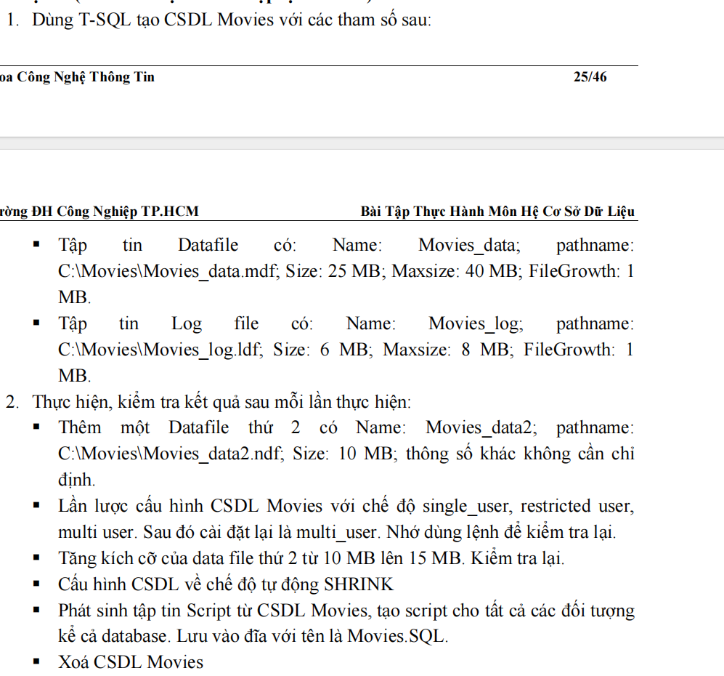

**Bài làm**



**Câu 3: trong tệp Movies**

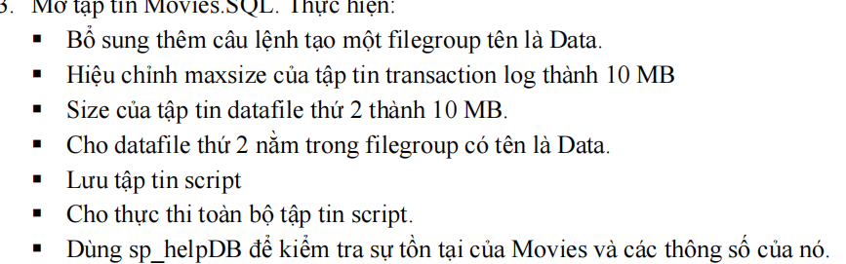

### ****Câu 4:****

### 

#### ****Bảng**** Movie ****(Danh sách phim)****

**- Lưu trữ thông tin về các bộ phim có trong cửa hàng.**

**- Thông tin cần lưu:**

* + Movie_num (**Khóa chính** - mã phim, không trùng lặp)
  + Title (Tên phim)
  + Release_Year (Năm phát hành)
  + Category_num (**Khóa ngoại** liên kết với Category)
  + Price (Giá thuê phim)
  + Stock (Số lượng phim có sẵn)

**- Mối quan hệ:**

* + Liên kết với Category qua Category_num.

#### ****Bảng**** Customer ****(Thông tin khách hàng)****

**- Lưu trữ thông tin khách hàng đăng ký thuê phim.**

**- Thông tin cần lưu:**

* + Cust_num (**Khóa chính** - mã khách hàng, không trùng lặp)
  + Full_Name (Họ và tên khách hàng)
  + Phone (Số điện thoại)
  + Email (Email khách hàng)
  + Address (Địa chỉ)
  + Join_Date (Ngày đăng ký)

**- Mối quan hệ:**

* + Không có khóa ngoại trực tiếp nhưng có liên kết với Rental.

1. **Bảng Category (Danh sách thể loại phim)**

**- Lưu trữ danh sách thể loại phim.**

**- Thông tin cần lưu:**

* + Category_num (**Khóa chính** - mã thể loại)
  + Category_Name (Tên thể loại phim)

**- Mối quan hệ:**

* + Liên kết với Movie qua Category_num.

#### ****Bảng**** Rental ****(Thông tin thuê phim)****

**- Lưu trữ thông tin về các lần thuê phim của khách hàng.**

**- Thông tin cần lưu:**

* + Invoice_num (**Khóa chính** - mã hóa đơn thuê)
  + Cust_num (**Khóa ngoại** liên kết với Customer)
  + Rental_Date (Ngày thuê phim)
  + Return_Date (Ngày trả phim)
  + Total_Price (Tổng số tiền thuê)

**- Mối quan hệ:**

* + Liên kết với Customer qua Cust_num.
  + Liên kết với Rental_detail qua Invoice_num.

#### ****Bảng**** Rental_detail ****(Chi tiết thuê phim)****

**- Lưu trữ danh sách các phim trong từng hóa đơn thuê.**

**- Thông tin cần lưu:**

* + Invoice_num (**Khóa ngoại** liên kết với Rental)
  + Movie_num (**Khóa ngoại** liên kết với Movie)
  + Quantity (Số lượng phim thuê)
  + Price (Giá thuê từng phim)

**- Mối quan hệ:**

* + Liên kết với Rental qua Invoice_num.
  + Liên kết với Movie qua Movie_num.

**Câu 5: trong tệp tin Moivies**

**Câu 6: trong tệp tin Movies**

**Câu 7:**

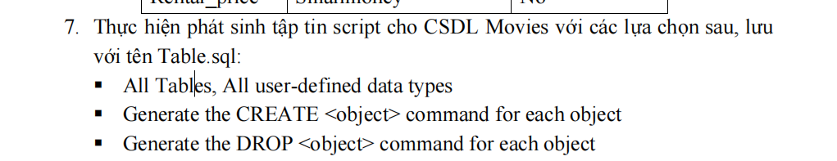

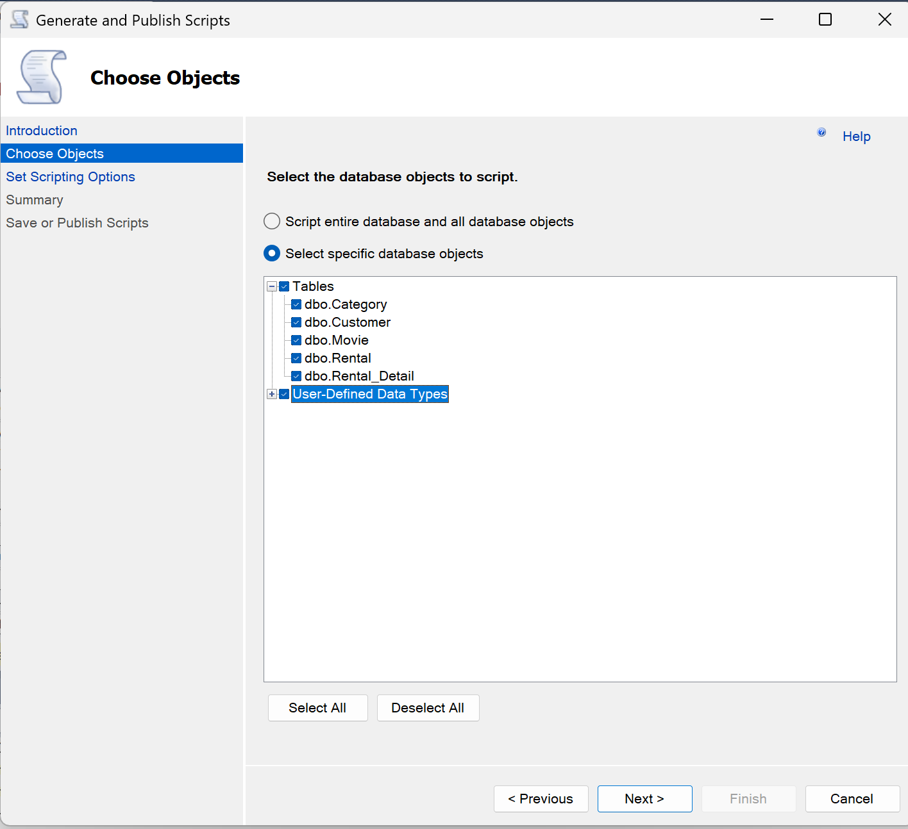

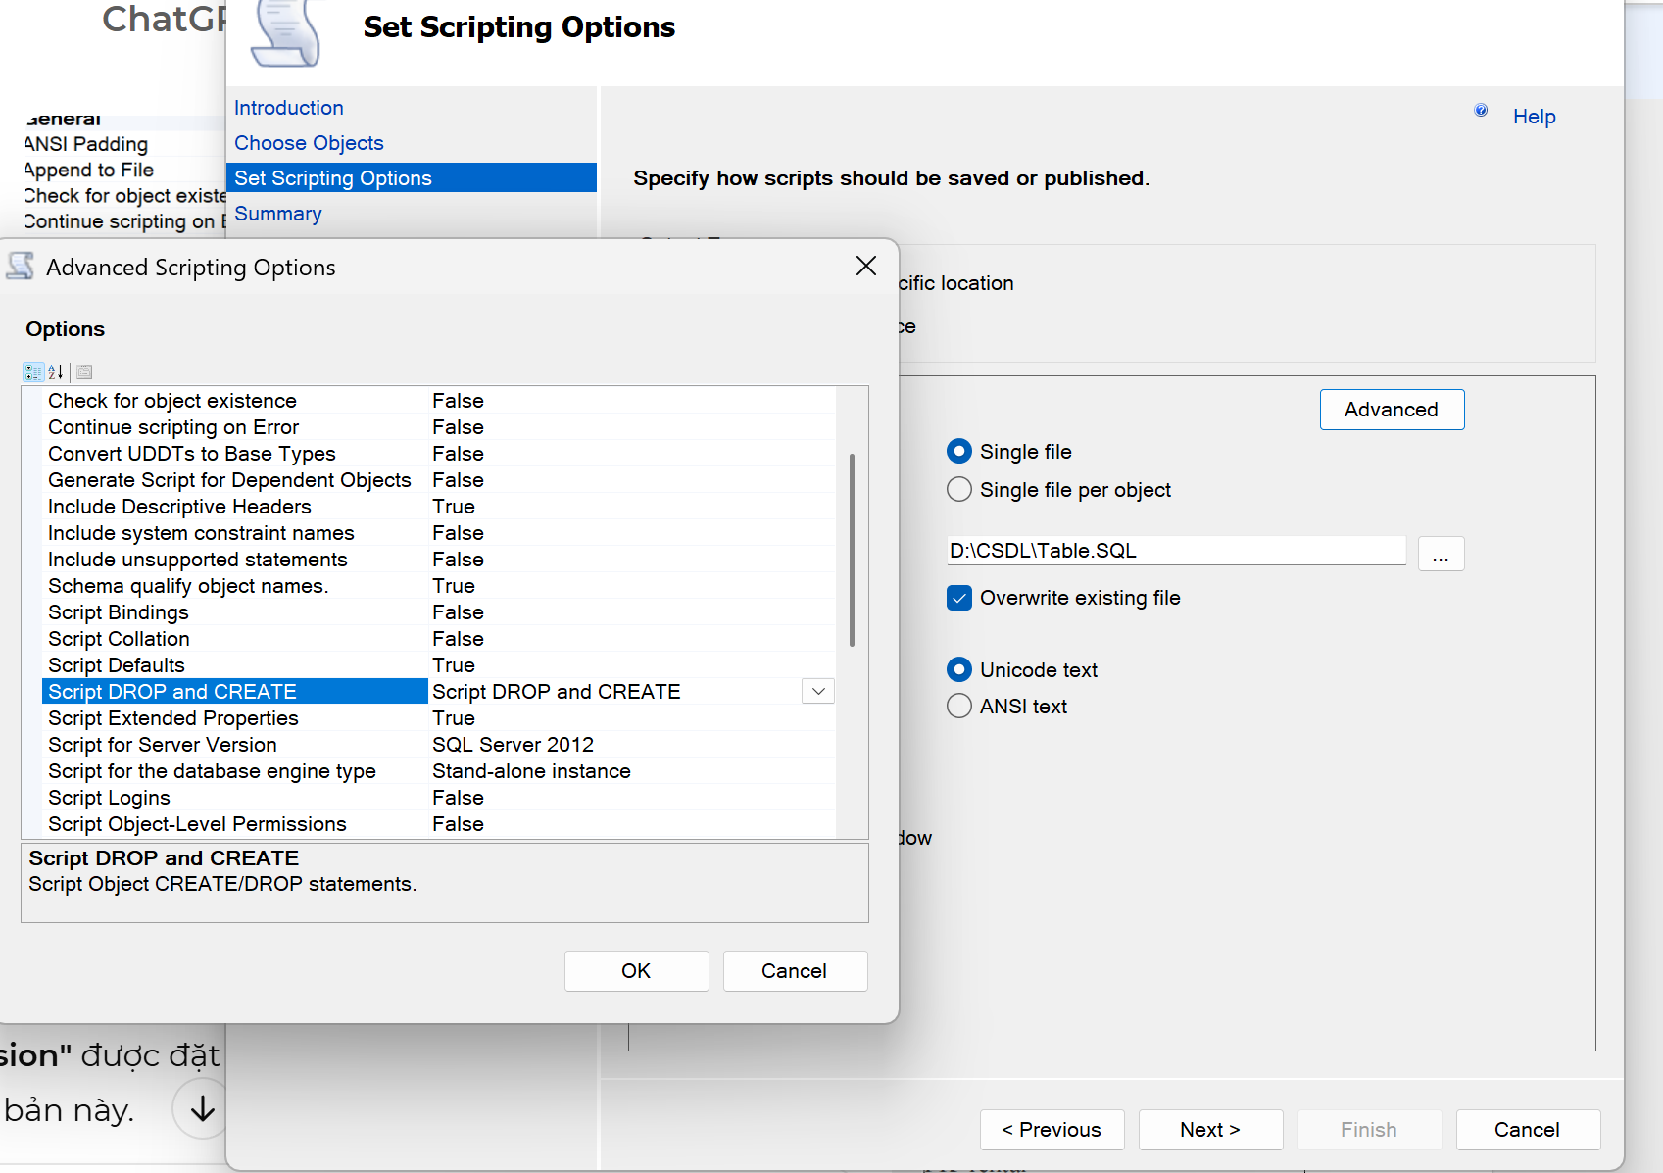

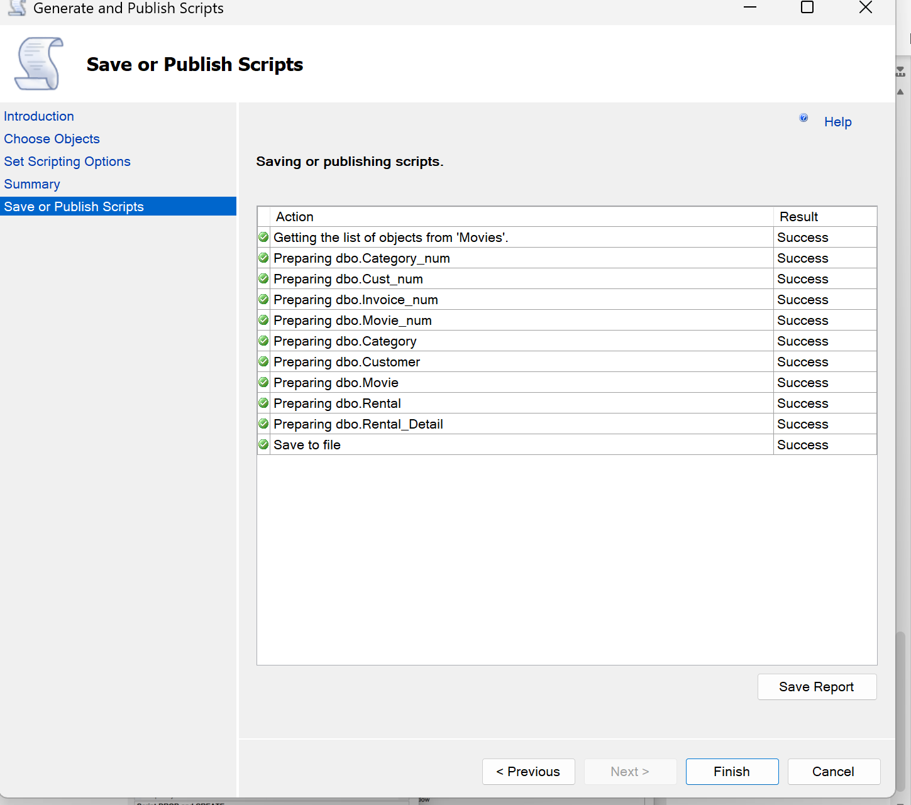

**Câu 8:** 

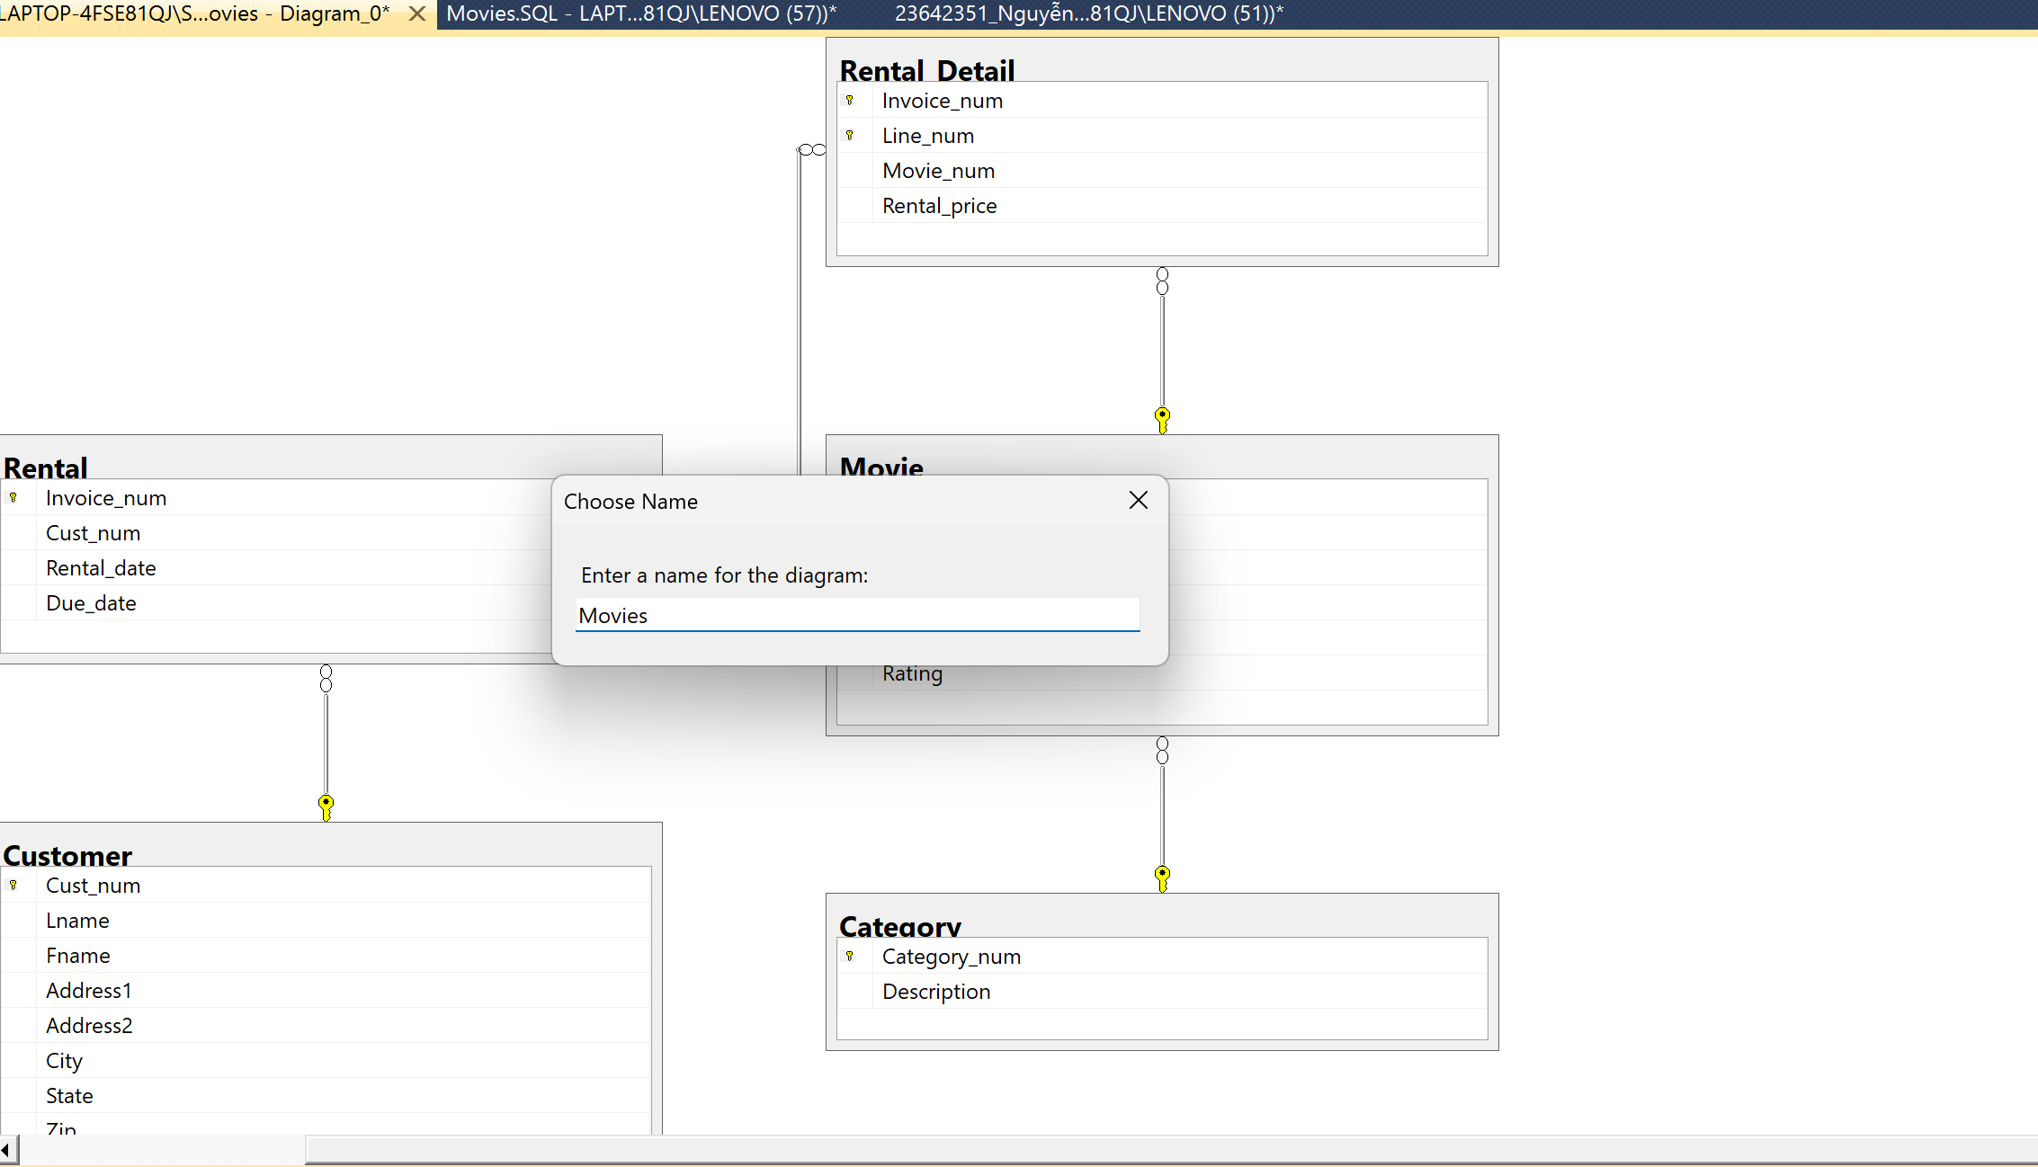

**Câu 9: trong tệp tin Movies**

**Câu 10: trong tệp tin Movies**

**Câu 11:**



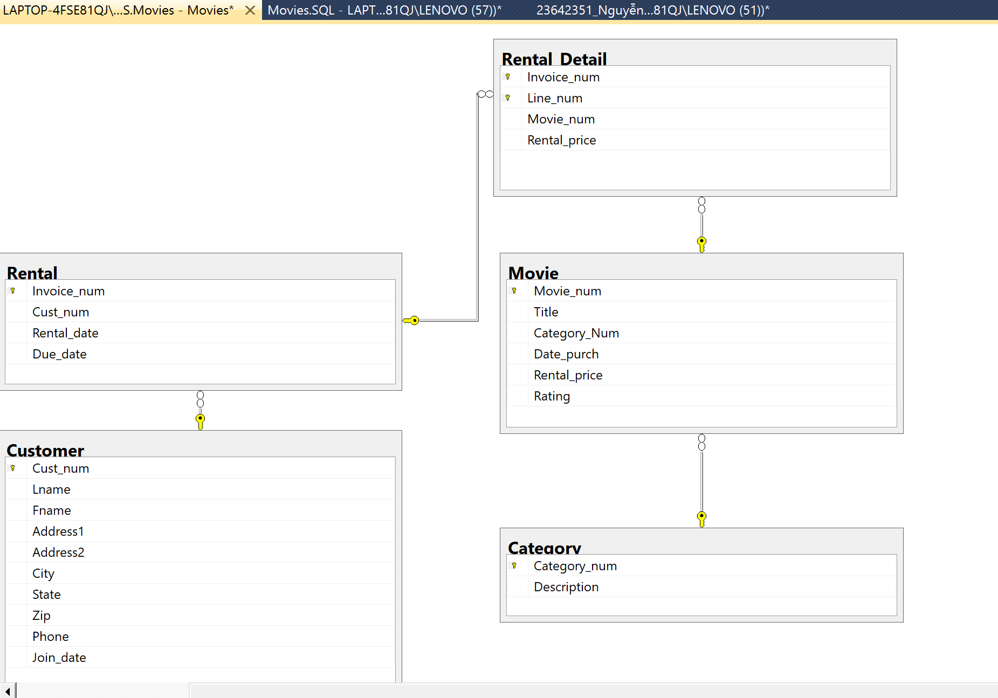

**Câu 12: trong tệp Movies**

**Câu 13: trong tệp Movies**

**Câu 14:**

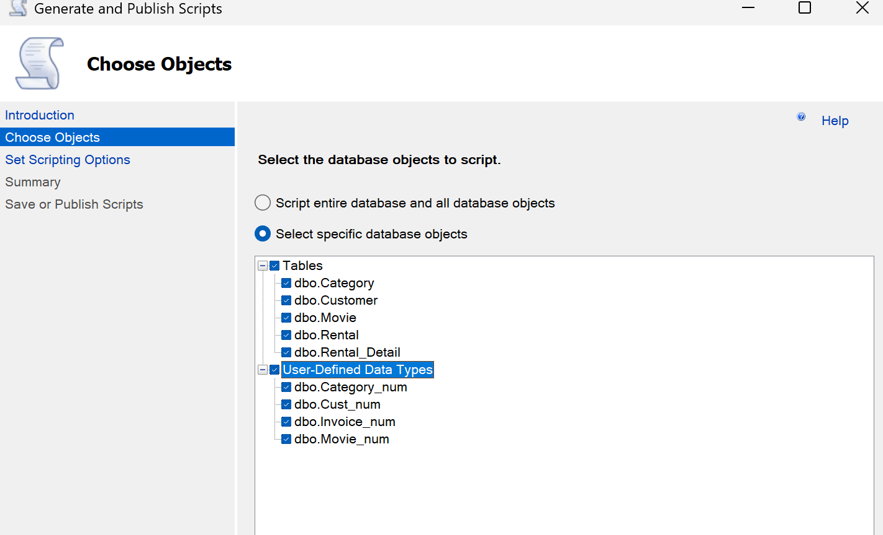

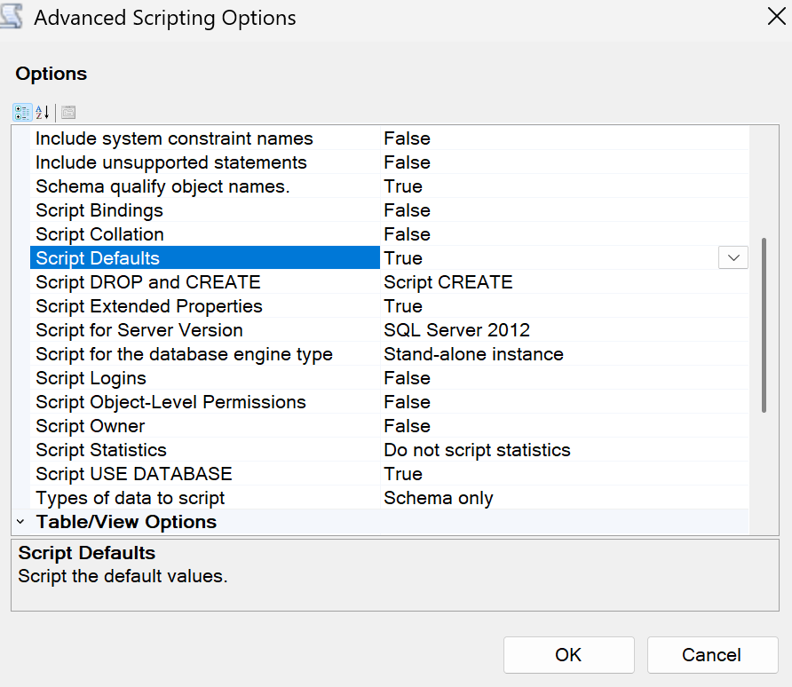

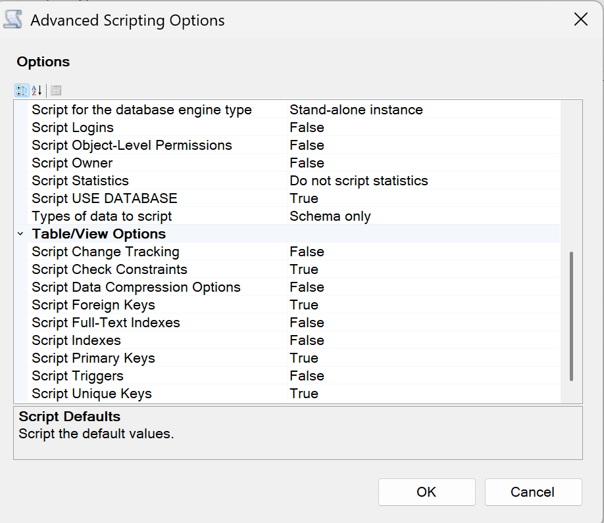

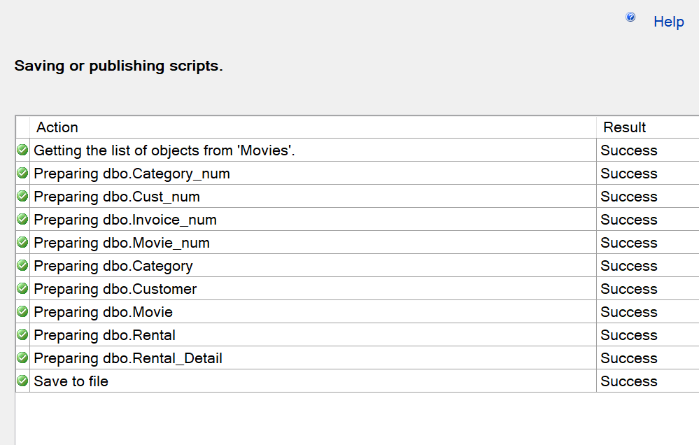

· **Mở SSMS** → Nhấp chuột phải vào **Database Movie** → **Tasks** → **Generate Scripts...**

· Chọn **Specific database objects** → Chọn các bảng chứa Default Constraints.

· **Nhấp "Advanced"**, sau đó kiểm tra các tùy chọn:

* **Script Primary Keys** = True
* **Script Foreign Keys** = True
* **Script Check Constraints** = True
* **Script DROP and CREATE** = True (nếu cần)
* **Script Data** = False (nếu chỉ muốn script ràng buộc)

· Nhấn **Next** và chọn nơi lưu **Constraint.sql**, sau đó **Finish**.